Игра - викторина «Знатоки природы»
Учитель: Сегодня мы собрались на интеллектуальную игру «Знатоки природы». Наше мероприятие будет не совсем обычным, это будет игра, где соревнуются три команды. По ходу мероприятия мы будем отгадывать загадки, решать ребусы, вспоминать пословицы и поговорки.

«Разминка»
- У кого мешок под клювом? (У пеликана)
- Летучие семена - парашютики этого травянистого растения далеко разносятся летним вечерком? (Одуванчик)
- Какое животное самое большое?. (Кит)
- Какая птица самая большая в мире (Страус)
- Какие животные вылезают из кожи вон? (Змея)

«Узнай животное по описанию»
Звери от врагов кто в дуплах спасаются, кто прячется под снегом, кто в норах. А я ничего этого делать не умею. Врагов у меня полным-полно. И всё-таки я живу, не тужу. Выручают меня нос, чуткие уши, быстрые ноги и неприметная шубка. Глаза у меня «косые» - вижу ими не только вперёд и в стороны, но даже немного назад. Уши тоже во все стороны поворачиваются. Осенью я линяю: вместо серой вырастает снежно-белая шёрстка. Кормлюсь я по ночам, так безопаснее, ветками деревьев, корой с их стеблей. Догадались кто я? (Заяц)
«Я самое большое животное из всех, которые когда-либо жили на Земле. Я вешу столько, сколько весят 33 африканских слона. Я слышу и разговариваю с себе подобными на расстоянии до 60км. Это происходит потому, что в воде звук распространяется лучше, чем в воздухе. Моё тело имеет очень толстый слой жира, который согревает меня в ледяных водах океана». (голубой кит)
«Я самый высокий в мире. В моей шее всего 7 позвонков, как в шее человека. Питаюсь я преимущественно листьями. Если захочу достать траву, мне нужно широко расставить ноги, чтобы достать головой до земли». (жираф)

«Закончи фразу»
Голоден как ...(волк)
Нем как ... ( рыба)
. Неуклюжий как ...(медведь)
Здоров как... (бык)
Хитёр как ... ( лиса)
Надут как (индюк)
Упрям как ... (осёл)
Колючий как... ( ёж)
Труслив как ... (заяц)
Устал как….(собака)
Злой как….(собака)
Дрожать как…(заяц)
Трещит как …(сорока)
Назойливая как…(муха)

«Береги природу»
- Найдите ошибки в правилах и исправьте их, обоснуйте свое мнение (на карточках)
- Гуляй в лесу только по тропинкам.
- Губи деревья, их очень много. (ломай ветки, делай на стволах надписи, собирай сок).
- Подкармливай зверей и птиц зимой.
- Редкие растения не охраняй, они всё равно вымрут.
- Не сори там, где отдыхаешь.
- Никогда не убивай зверей и птиц.
- Трогай птичьи яйца, ведь они такие красивые.
- Сейчас мы узнаем, насколько грамотны и воспитаны вы ребята с точки зрения экологии.
Почему особенно весной и в начале лета нельзя шуметь в лесу, включать магнитофоны, радио, разжигать костры? (Шум, запах дыма пугают лесных обитателей, заставляют птиц бросать гнезда, зверюшек искать укромные места)
Вы увидели гнездо птицы. Как действия? (Не вытаптывать траву у гнезда, если она на земле, не трогать яйца руками, не брать в руки птенцов)
Каковы причины лесных пожаров? (Непотушенный костер, окурок, молния)
Как можно уменьшить вред, который причиняют лесу отдыхающие? (Нельзя допускать, чтобы люди разбрелись по всему лесу и топтали всю территорию. Гораздо лучше, когда для отдыха отведены определенные участки)
«Прятки».
Ребята вы любите играть в прятки? В этом испытании слова от вас тоже спрятались. Они часто играют в прятки и надеются что вы их быстро найдёте.
А сейчас все команды получат хитрые слова. Нужно как можно быстрее их найти.
ЗАСЛОНКА
КОНЬКИ
СОЛЕНЬЕ
ПОБЕЛКА
шутка
ПОСЁЛОК

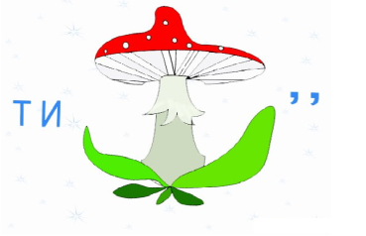
Конкурс 5: «Отгадай ребус»

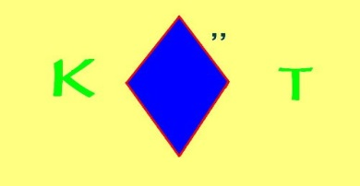


«Реши кроссворд»
Каждая команда получает свой кроссворд. Все вместе должны отгадать его, если вы правильно разгадаете все вопросы, то сверху вниз по выделенным клеткам прочитаете слово.

- На свинью похож, а в лесу живёт. (Кабан)
Всю зиму спит,
- Весной на пасеку спешит. (Медведь)
- В птичник повадится - жди беды
Рыжим хвостом заметает следы. (Лиса)
- Зубова-то, серовато, по полю рыщет, телят, ягнят ищет. (Волк)
- Посреди поля белый клубок катается. (Заяц)

Учитель: Вы сегодня все очень хорошо поработали и показали свои знания об удивительном мире природы. Надеюсь, ваши знания вам пригодятся в будущем и помогут сохранить нашу природу такой красивой и удивительной, как сейчас.

